Aula 11

**Variáveis compostas – Listas (Parte II)**

**Relembrando...**

|  |  |
| --- | --- |
|  |  |

Dados = list()

|  |  |
| --- | --- |
| **‘Tauan’** | **27** |
| 0 | 1 |

**Agora...**

|  |  |
| --- | --- |
|  |  |

|  |
| --- |
|  |
|  |

* Agora, como podemos notar, nós temos listas dentro de uma listas.

|  |  |  |  |  |  |  |  |  |  |  |  |  |  |  |
| --- | --- | --- | --- | --- | --- | --- | --- | --- | --- | --- | --- | --- | --- | --- |
| |  |  | | --- | --- | | **‘Tauan’** | **27** | | 0 | 1 |   a | |  |  | | --- | --- | | **‘Pedro’** | **22** | | 0 | 1 | | |  |  | | --- | --- | | **‘Kevin’** | **24** | | 0 | 1 | |
| **0** | **1** | **2** |

|  |  |
| --- | --- |
|  |  |

|  |  |
| --- | --- |
|  |  |

* Observe que no exemplo 4, o último print retornou algo “estranho”. Mas por que aquilo aconteceu? Aquele .append(pessoa), gera uma ligação entre a estrutura pessoa e a estrutura grupo. Ou seja, ao mudar a estrutura pessoa, automaticamente, muda-se a estrutura teste.
* Sendo assim, como já haviamos falado na aula anterior, segue o que deve ser feito.

|  |  |
| --- | --- |
|  |  |

* Observe que agora dentro do .append() estamos para um CÓPIA dos elementos que se encontram dentro de pessoa para grupo.

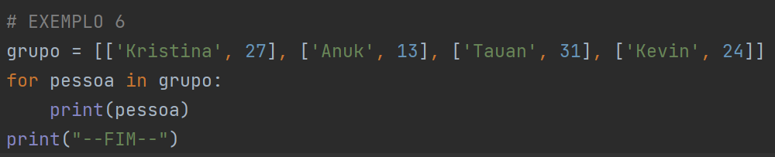

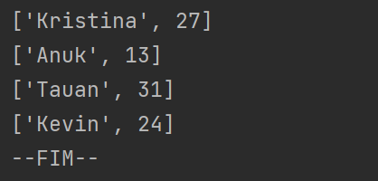

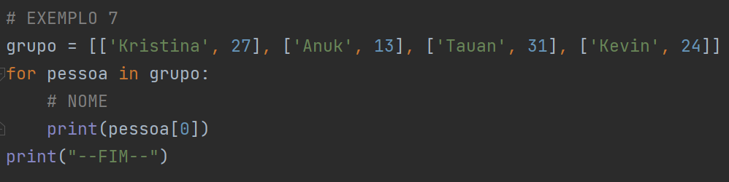

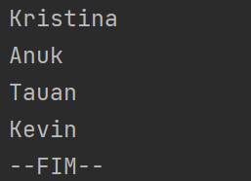

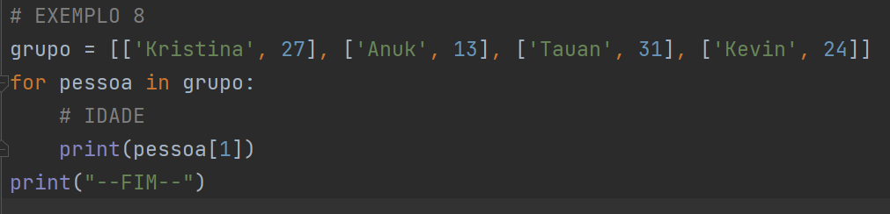

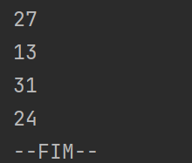

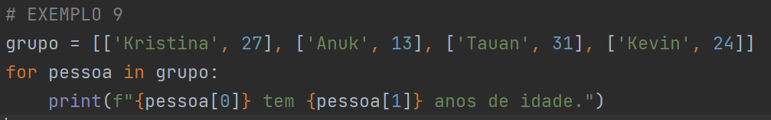

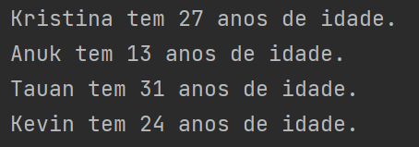

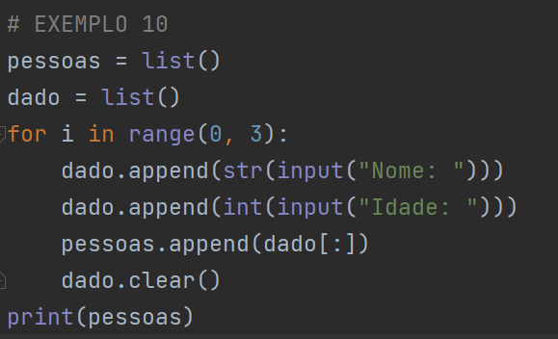

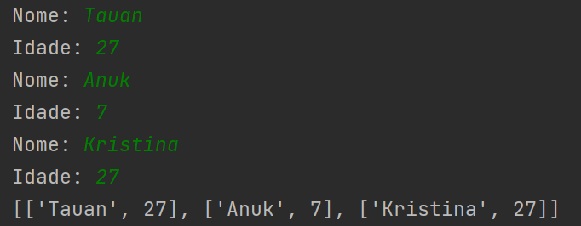

|  |  |
| --- | --- |
|  |  |
|  |  |
|  |  |

**[Exemplo 12]** Escreva um programa que pergunte quantas pessoas o usuário deseja registrar. Depois mostre quais são os usuários menores e maiores de idade e diga quantos há de cada um.

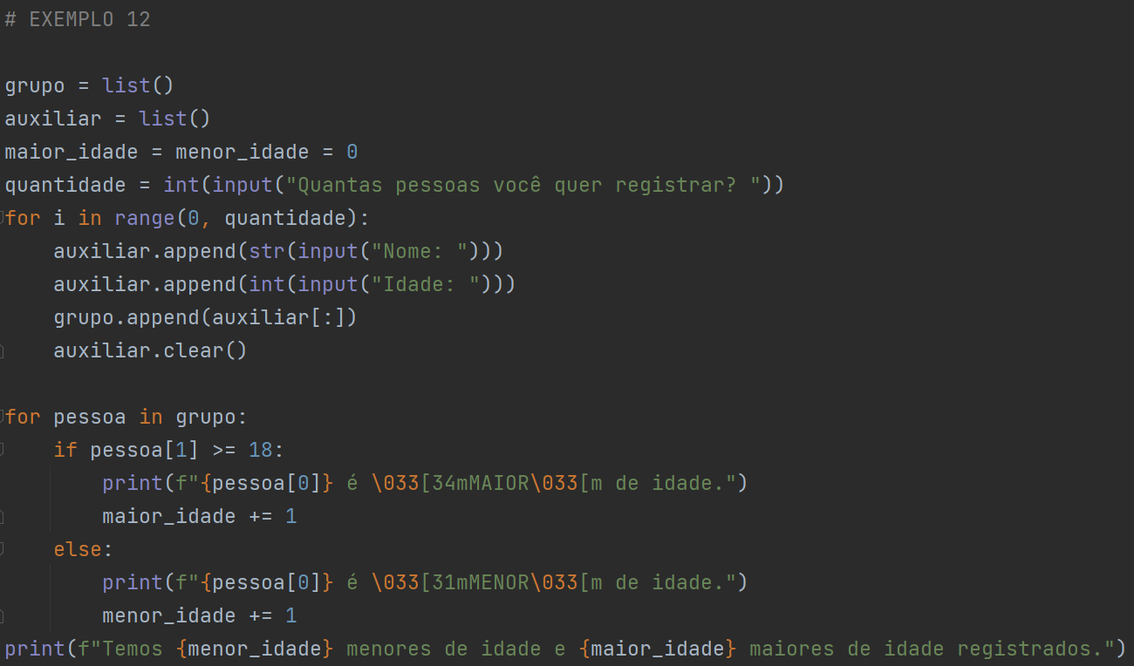

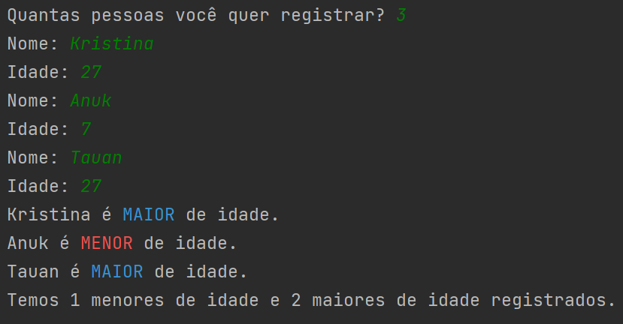

**Prática**

**[Exercício 1]** Escreva um programa que leia o nome e peso de várias pessoas, guardando tudo em uma lista. No final, mostre:

1. Quantas pessoas foram cadastradas;
2. Uma listagem com as pessoas mais pesadas;
3. Uma listagem com as pessoas mais leve.

|  |  |
| --- | --- |
|  |  |

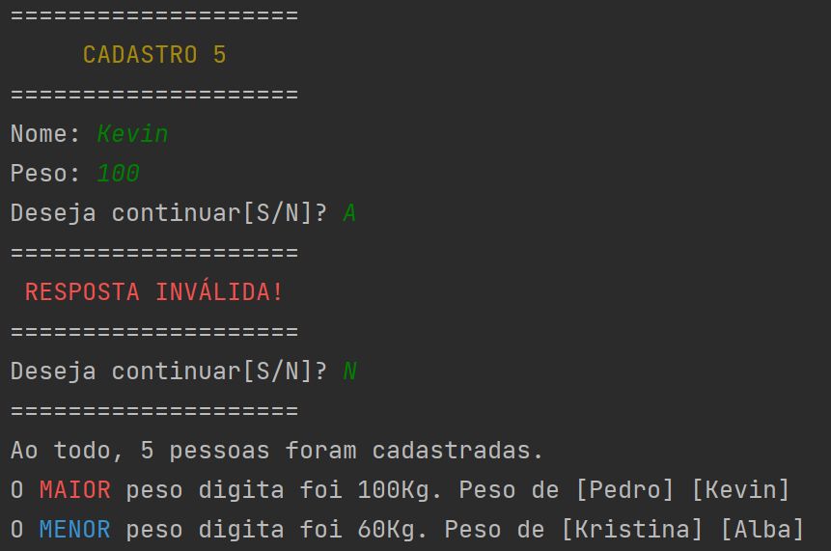

**[Exercício 2]** Escreva um programa onde o usuário possa digitar quantos valores numéricos ele queira e cadastre-os em uma lista única que mantenha separados os valores pares e ímpares. No final, mostre os valores pares e ímpares em ordem decrescente.

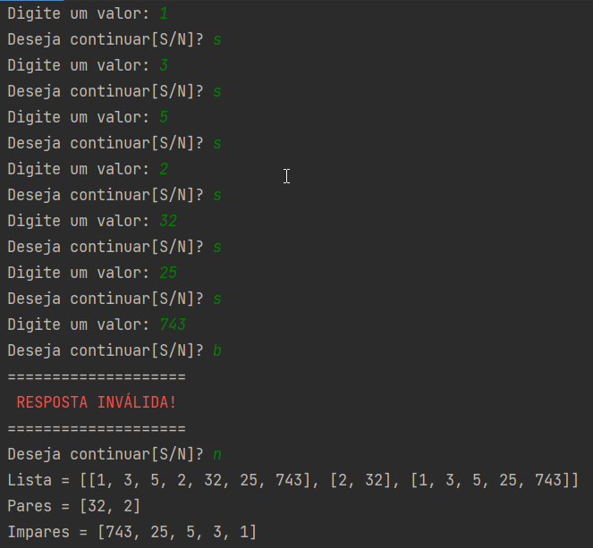

**[Exercício 3]** Escreva um programa que crie uma matriz de dimensão 3X3 e preencha com valores lidos pelo teclado. No final, mostre a matriz na tela com a formatação correta.

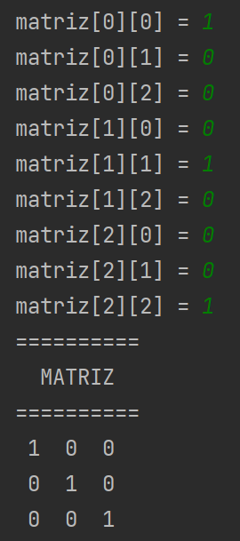

**[Exercício 4]** Escreva um programa que melhore o exercício 3, mostrando no final:

1. A soma de todos os valores pares digitados;
2. A soma dos valores da terceira coluna;
3. O maior valor da segunda linha.

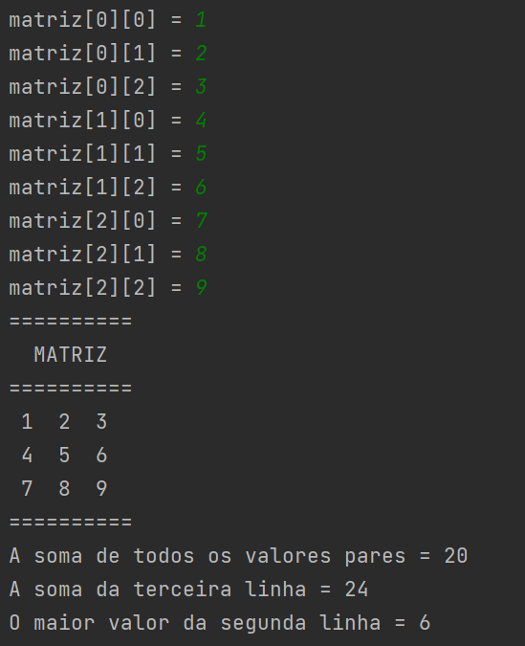

**[Exercício 5]** Escreva um programa que ajude um jogador da MEGA SENA a criar palpites. O programa vai perguntar quantos jogos serão gerados e vai sortear 6 números entre 1 e 60 para cada jogo, cadastrando tudo em uma lista composta.

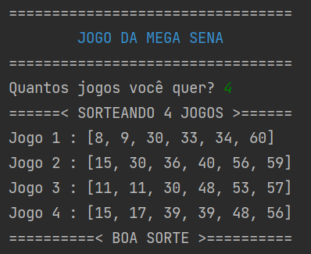

**[Exercício 6]** **[SUPER DESAFIO]** Escreva um programa que leia nome e duas notas de vários alunos e guarde tudo em uma lista composta. No final, mostre um boletim contendo a média de cada um e permita que o usuário possa mostrar as notas de cada aluno individualmente.

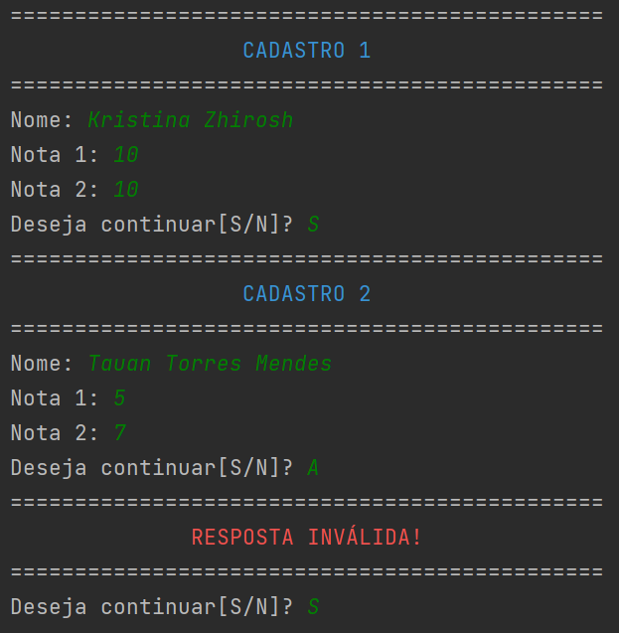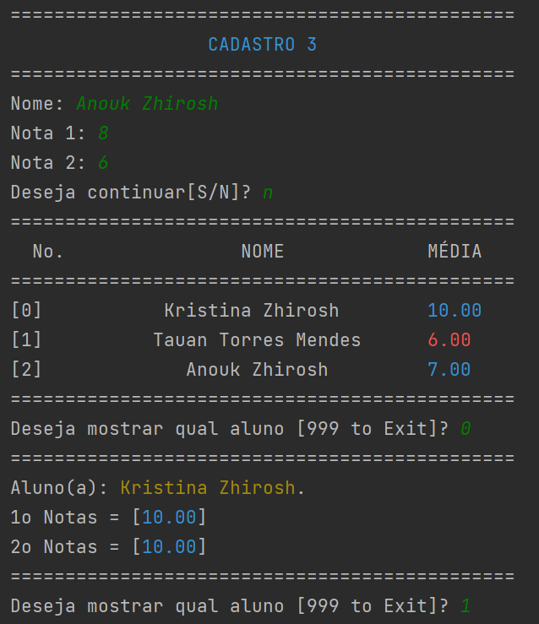

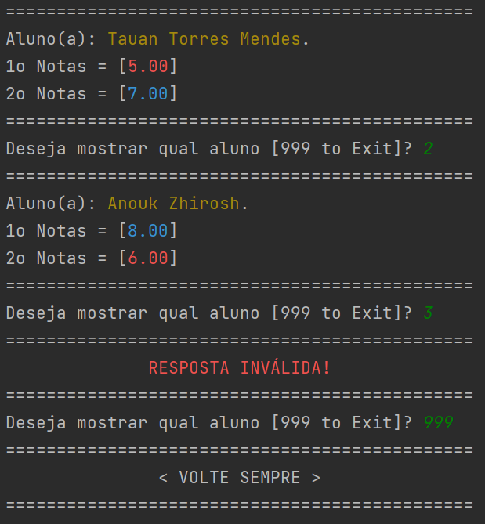

**Resposta**

